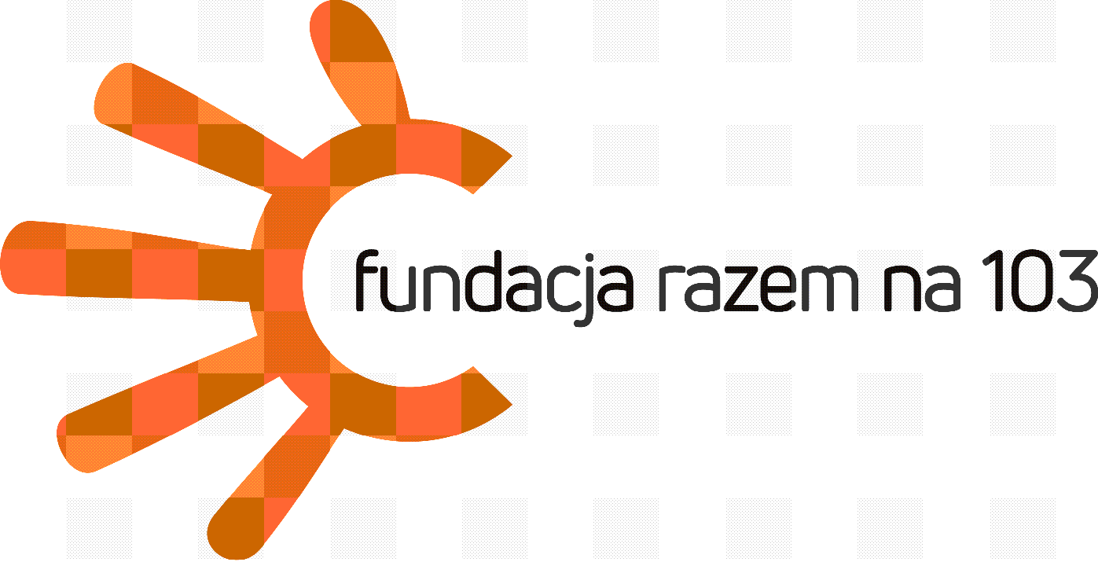

Informacja o przetwarzaniu danych osobowych
Zgodnie z art. 13 ust. 1 i 2 Rozporządzenia Parlamentu Europejskiego i Rady (UE) 2016/679 z dnia 27 kwietnia 2016 r. w sprawie ochrony osób fizycznych w związku z przetwarzaniem danych osobowych i w sprawie swobodnego przepływu takich danych oraz uchylenia dyrektywy 95/46/WE (RODO) informujemy:
Kto jest administratorem danych osobowych? | Administratorem Państwa danych osobowych oraz danych osobowych Państwa dzieci, jest …………………………………………………………………………………………………………………………………………………………………………
Z kim można się kontaktować w sprawie przetwarzania danych osobowych? | We wszystkich sprawach związanych z ochroną i przetwarzaniem danych osobowych mogą się Państwo kontaktować z Inspektorem Ochrony Danych.  Kontakt: …………………………………………………
W jakim celu i na jakiej podstawie będą przetwarzane dane osobowe? | Dane osobowe będą przetwarzane na podstawie obowiązku prawnego ciążącego na Administratorze (art. 6 ust. 1 lit. c oraz art. 9 ust. 2 lit. g RODO), w związku z przepisami m.in. Prawa oświatowego oraz ustawy o systemie oświaty  i aktów wykonawczych do tych ustaw oraz statutu placówki, w szczególności w celu:  - realizacji obowiązku nauki,  - organizacji kształcenia, wychowania i opieki dla dzieci  posiadających orzeczenie o potrzebie kształcenia  specjalnego, niedostosowanych społecznie,  zagrożonych niedostosowaniem społecznym,  wymagających stosowania specjalnej organizacji  nauki i metod pracy,  - udzielania pomocy psychologiczno-pedagogicznej  oraz rewalidacyjnej,  - prowadzenia dziennika zajęć lub innych dzienników  wymaganych przepisami prawa,  - prowadzenia księgi uczniów i księgi arkusza ocen,  - gromadzenia w indywidualnych teczkach  dokumentacji badań i czynności uzupełniających  prowadzonych w szczególności przez pedagoga,  psychologa, logopedę, doradcę zawodowego,  terapeutę pedagogicznego, lekarza oraz  specjalistę, a także indywidualnych programów  edukacyjno-terapeutycznych oraz indywidualnych  programów zajęć,  - wydawanie i prowadzenie ewidencji wydanych  świadectw, dyplomów, zaświadczeń, indeksów,  legitymacji szkolnych,  - organizacji wycieczek szkolnych,  - prowadzenia biblioteki,  - zapewnienia bezpieczeństwa i higieny oraz  wyjaśniania ewentualnych wypadków osób  pozostających pod opieką szkoły,  - organizacji konkursów,  - organizacji dodatkowych wydarzeń dla  uczniów,  - prowadzenia stołówki,  - prowadzenia internatu,  - zapewnienia współpracy z innymi szkołami,  placówkami, uczelniami.
Przez jaki okres będą przechowywane dane osobowe? | Dane po zrealizowaniu celu, dla którego zostały zebrane, będą przetwarzane do celów archiwalnych i przechowywane przez okres niezbędny do zrealizowania przepisów dotyczących archiwizowania danych obowiązujących  u Administratora.
Komu mogą być przekazywane dane osobowe? | Dane osobowe mogą zostać przekazane podmiotom,  z którymi współpracuje Administrator, tj. dostawcom systemów informatycznych, podmiotom zapewniającym asystę i wsparcie techniczne dla systemów informatycznych, firmom świadczącym usługi archiwizacji i niszczenia dokumentów, firmom transportowym i świadczącym usługi noclegowe, firmom ubezpieczeniowym, podmiotom zapewniającym obsługę prawną, administracyjną  i księgową, innym szkołom oraz placówkom oświaty, uczelniom współpracującym, pielęgniarce, higienistce i stomatologowi szkolnemu, organowi prowadzącemu – ………………., Kuratorium Oświaty, Ministerstwu Edukacji Narodowej oraz podmiotom uprawnionym do tego na mocy odrębnych przepisów prawa.
Jakie prawa przysługują w związku z ochroną danych osobowych? | Osoby, których dane dotyczą, mają prawo do:  - dostępu do treści swoich danych osobowych;  - żądania sprostowania danych, które są  nieprawidłowe;  - żądania usunięcia danych, gdy:  - dane nie są niezbędne do celów, dla których zostały  zebrane,  - dane przetwarzane są niezgodnie z prawem;  - żądania ograniczenia przetwarzania, gdy:  - osoby te kwestionują prawidłowość danych,  - przetwarzanie jest niezgodne z prawem, a osoby te  sprzeciwiają się usunięciu danych,  - Administrator nie potrzebuje już danych osobowych  do celów przetwarzania, ale są one potrzebne osobom,  których dane dotyczą, do ustalenia, dochodzenia lub  obrony roszczeń.  Przysługuje Państwu również prawo do wniesienia skargi do organu nadzorczego, tj. Prezesa Urzędu Ochrony Danych Osobowych.
Czy dane osobowe są przekazywane poza EOG? | Administrator nie przesyła danych osobowych do krajów spoza Europejskiego Obszaru Gospodarczego (EOG).
Czy dane osobowe wykorzystuje się do profilowania? | Dane osobowe nie są wykorzystywane do zautomatyzowanego podejmowania decyzji, w tym do profilowania.
Czy podawanie danych osobowych jest konieczne? | Podanie przez Państwa danych osobowych jest wymagane przepisami prawa.

